B&R presenta tres grandes innovaciones en la Feria WindEnergy de Hamburgo
Automatización perfecta para aerogeneradores en tierra y en alta mar.
Uno de los aspectos más destacados que B&R presenta este año en el stand B5.440 de la Feria WindEnergy de Hamburgo es la última versión del sistema de control de procesos APROL. La versión 4.0 es la plataforma perfecta para vincular todo tipo de tecnologías relacionadas con la energía, incluyendo sistemas de energía eólica y solar, almacenamiento de energía, y software para intercambio de electricidad.
Hardware robusto para condiciones extremas
Las turbinas eólicas de hoy en día requieren una solución de automatización de alto rendimiento ya que plantean grandes exigencias en materia de seguridad y disponibilidad del sistema, especialmente cuando se trata de aerogeneradores marinos. Las duras condiciones de funcionamiento representan un verdadero desafío para los componentes. En Hamburgo, B&R presentará soluciones que satisfacen estos retos, incluyendo el nuevo PC industrial Automation PC 2100. Este innovador diseño de PC se basa en la arquitectura Bay Trail de Intel, cuya tecnología con procesador de uno, dos y cuatro núcleos representa un hito para los sistemas integrados.
Tiempos de respuesta ultra rápidos utilizando hardware estándar
Para aplicaciones de tiempo extremadamente crítico, B&R ha desarrollado una revolucionaria solución que consigue tiempos de respuesta de 1 microsegundo: la tecnología reACTION. Con este impresionante avance, la solución también se puede implementar en hardware estándar, lo que permite aumentar el rendimiento sin incrementar los costes. Y puesto que la tecnología reACTION de B&R está integrada directamente en los módulos de E/S, los fabricantes pueden seleccionar controladores centralizados de la clase de potencia media, reduciendo aún más los gastos generales de hardware.

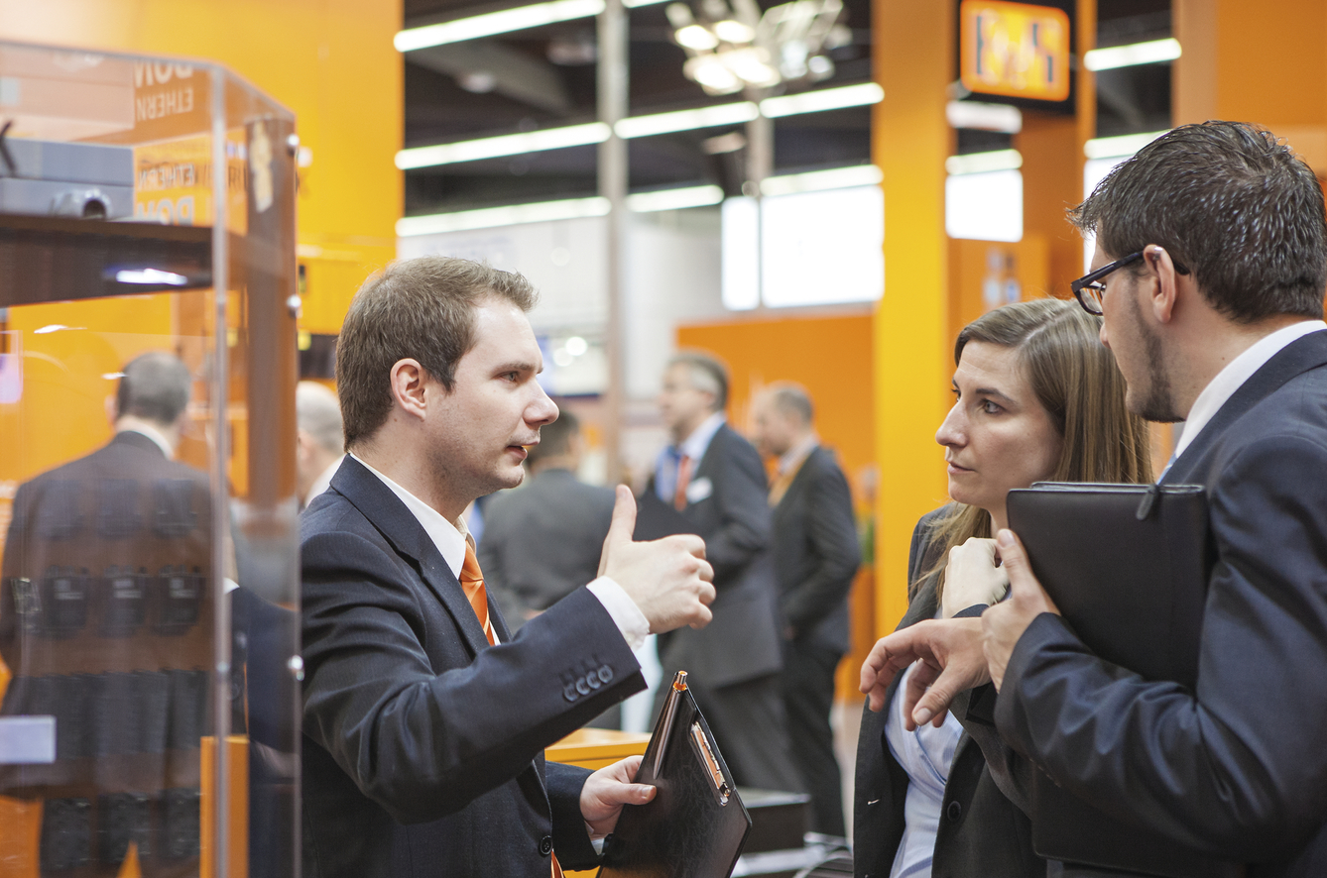
Junto con otras interesantes innovaciones, en el stand de B&R (B5.440) se presentará el sistema de control de procesos APROL, una solución eficaz para la automatización de parques eólicos enteros.

Acerca de B&R
B&R, empresa perteneciente al Grupo ABB y con sede en Austria, es líder mundial en automatización industrial. B&R combina tecnología de vanguardia con ingeniería avanzada para proporcionar a usuarios de todos los sectores soluciones completas para la automatización de máquinas y fábricas, Motion Control, HMI y tecnología de seguridad integrada. El catálogo de productos se completa con estándares de comunicación de IoT industrial que incluyen OPC UA, POWERLINK y openSAFETY. Gracias a su única herramienta de software Automation Studio, B&R redefine constantemente el futuro de la ingeniería de automatización. El espíritu innovador que mantiene a B&R a la vanguardia de la automatización industrial está impulsado por el compromiso de simplificar los procesos y superar las expectativas de los clientes.Para más información, visite www.br-automation.com.
Para más información, visite www.br-automation.com.

